预习报告：三位二进制数原码转补码（三八译码器实现）

1. **实验内容**

接收一个三位二进制数，输出为它的补码。

1. **实验设计方案**
2. 输入、输出信号编码

输入信号：用B2、B1、B0分别对应输入三位二进制数的每一位；角标大者为高位。

输出信号：用Y2、Y1、Y0分别对应输入三位二进制数的每一位，角标大者为高位；“1”为真，“0”为假。

1. 列出真值表

根据题目要求，列出真值表表 1。

表 1真值表

|  |  |  |  |  |  |
| --- | --- | --- | --- | --- | --- |
| **输入** | | | **输出** | | |
| **B2** | **B1** | **B0** | **Y2** | **Y1** | **Y0** |
| 0 | 0 | 0 | 0 | 0 | 0 |
| 0 | 0 | 1 | 1 | 1 | 1 |
| 0 | 1 | 0 | 1 | 1 | 0 |
| 0 | 1 | 1 | 1 | 0 | 1 |
| 1 | 0 | 0 | 1 | 0 | 0 |
| 1 | 0 | 1 | 0 | 1 | 1 |
| 1 | 1 | 0 | 0 | 1 | 0 |
| 1 | 1 | 1 | 0 | 0 | 1 |

1. 逻辑化简

根据真值表写出逻辑函数的最小项之和形式，如式（1）。将最小项之和形式化为与非式，如式（2）。考虑到式Y0=B0可以直接从输入端接入，无需拆分为最小项，将其保留。

$\left\{\begin{aligned}Y_{2}={{\overline{B}}_{2}{\overline{B}}_{1}B_{0}+\overline{B}}_{2}B_{1}{\overline{B}}_{0}+{\overline{B}}_{2}{B_{1}B}_{0}+B_{2}{\overline{B}}_{1}{\overline{B}}_{0}=m_{1}{+m}_{2}{+m}_{3}{+m}_{4} \\ Y_{1}={{\overline{B}}_{2}{\overline{B}}_{1}B_{0}+\overline{B}}_{2}B_{1}{\overline{B}}_{0}+B_{2}{{\overline{B}}_{1}B}_{0}+B_{2}B_{1}{\overline{B}}_{0}=m_{1}{+m}_{2}{+m}_{5}{+m}_{6} \\ Y_{0}=B_{0}\end{aligned}\right.$（1）

$\left\{\left\{\begin{aligned}Y_{2}=\overline{\overline{{\overline{B}}_{2}{\overline{B}}_{1}B_{0}}∙\overline{{\overline{B}}_{2}B_{1}{\overline{B}}_{0}}∙\overline{{\overline{B}}_{2}{B_{1}B}_{0}}∙\overline{B_{2}{\overline{B}}_{1}{\overline{B}}_{0}}} \\ Y_{1}=\overline{\overline{{\overline{B}}_{2}{\overline{B}}_{1}B_{0}}∙\overline{{\overline{B}}_{2}B_{1}{\overline{B}}_{0}}∙\overline{B_{2}{{\overline{B}}_{1}B}_{0}}∙\overline{B_{2}B_{1}{\overline{B}}_{0}}} \\ Y_{0}=B_{0}\end{aligned}\right.\right.$（2）

1. 逻辑电路图

根据逻辑函数表达式（2），绘制出电路原理图如图所示，其中输入信号的原变量从实验箱上的逻辑电平开关获得。

1. 硬件连接示意图

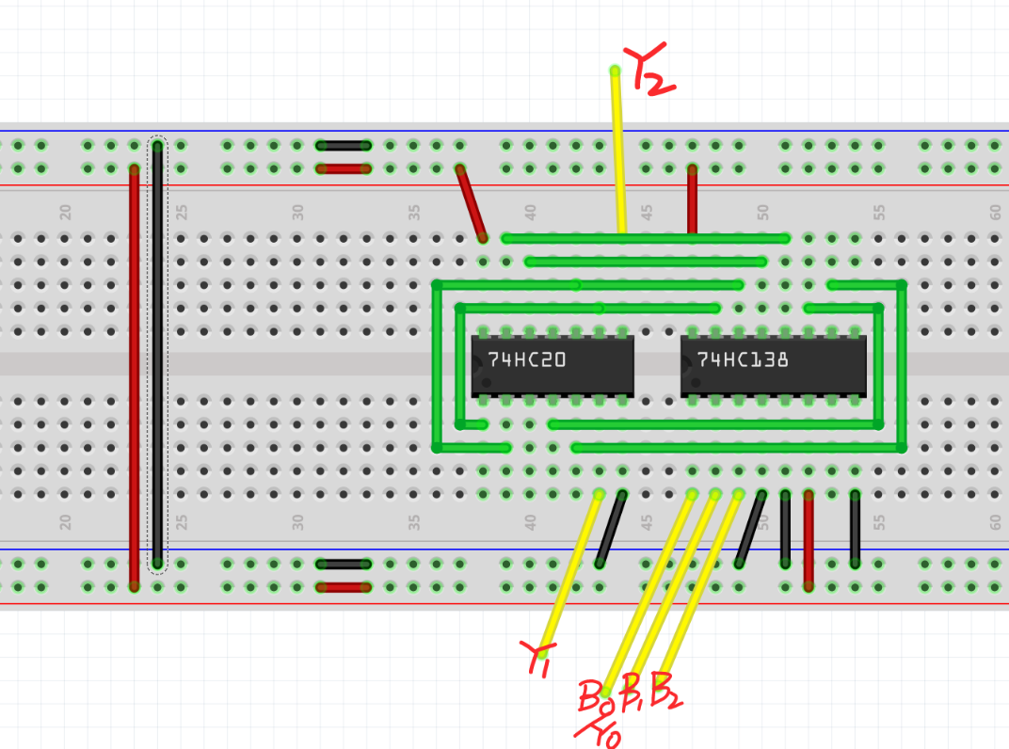

1. **测试方案**

3个输入信号，用实验箱上的逻辑电平开关实现，3个输出端连接到实验箱上的 LED，按照真值表的要求，拨动逻辑电平开关改变输入信号值，遍历8种输入组合，并观察输出信号值，输出 LED 亮则输出为 1，灭则输出为 0，将测试结果以对应补码数的形式填入表 2。

表 2

|  |  |  |  |  |  |  |
| --- | --- | --- | --- | --- | --- | --- |
| **输入** | | | **输出** | | | **灯对应的补码** |
| **B2** | **B1** | **B0** | **Y2** | **Y1** | **Y0** |  |
| 0 | 0 | 0 | 0 | 0 | 0 |  |
| 0 | 0 | 1 | 1 | 1 | 1 |  |
| 0 | 1 | 0 | 1 | 1 | 0 |  |
| 0 | 1 | 1 | 1 | 0 | 1 |  |
| 1 | 0 | 0 | 1 | 0 | 0 |  |
| 1 | 0 | 1 | 0 | 1 | 1 |  |
| 1 | 1 | 0 | 0 | 1 | 0 |  |
| 1 | 1 | 1 | 0 | 0 | 1 |  |